今日动态
2024.11.18
一、早晨入园
今天应到29人，实到25人，请假的有洋洋、瞳瞳、肉肉和美丽。其他小朋友都早早地来到班级，大声的打了招呼，很棒哦！
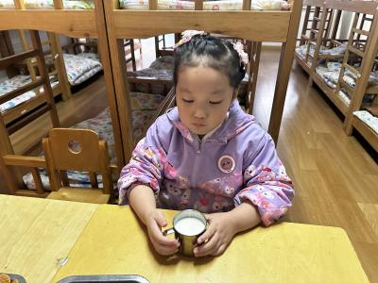 | 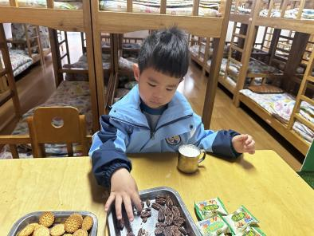 | 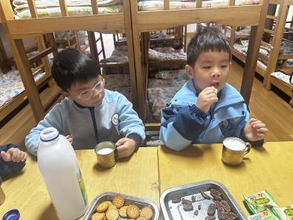
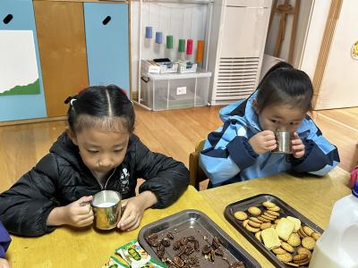 | 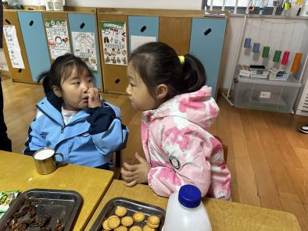 | 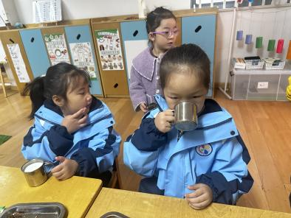
- 户外活动
今天的户外活动是跳绳。一分钟内跳的最多的是布丁140个，其中100个以上的有小智、安安、万弈和布丁，60个以上的有桐桐、双双、六六，其他小朋友要继续加油哦~
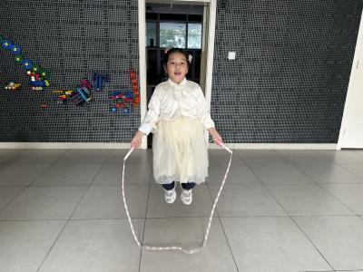 | 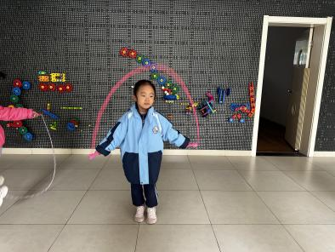 | 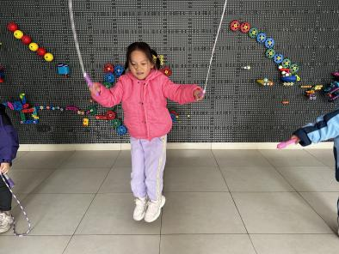
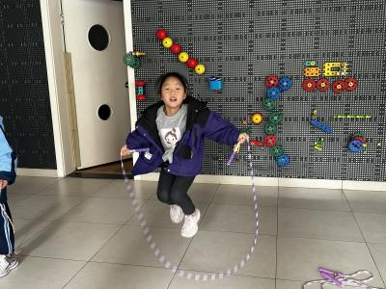 | 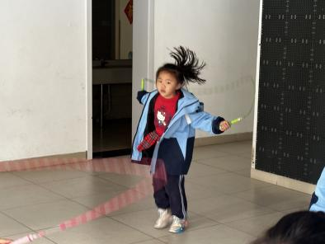 | 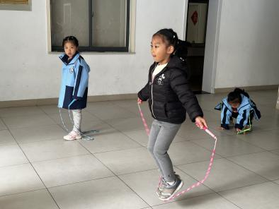
三、集体活动
今天的集体活动是综合《神奇的力》。力是一个物体对另一个物体的作用，是物体运动的原因。生活中随处都有力存在，却看不见也，摸不着。本次活动主要是引导幼儿开展的各种小实验、小游戏，从中尝试感受、探索、发现力的神奇以及力与物体用运动的关系。同时引导幼儿能积极动手、动脑，参与小实验活动，从而萌发爱科学的积极情感。

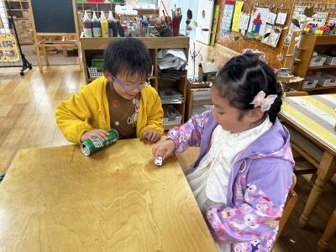 | 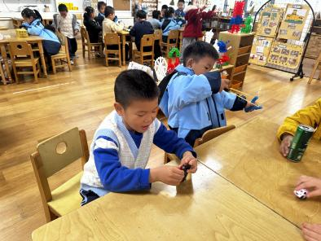 | 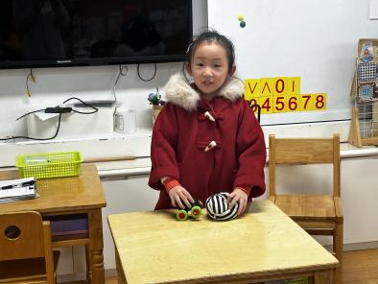
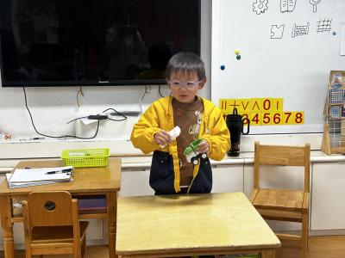 | 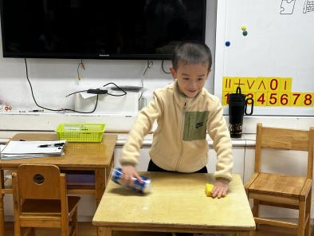 | 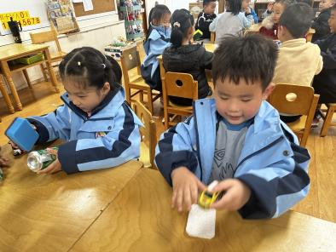
四、区域游戏
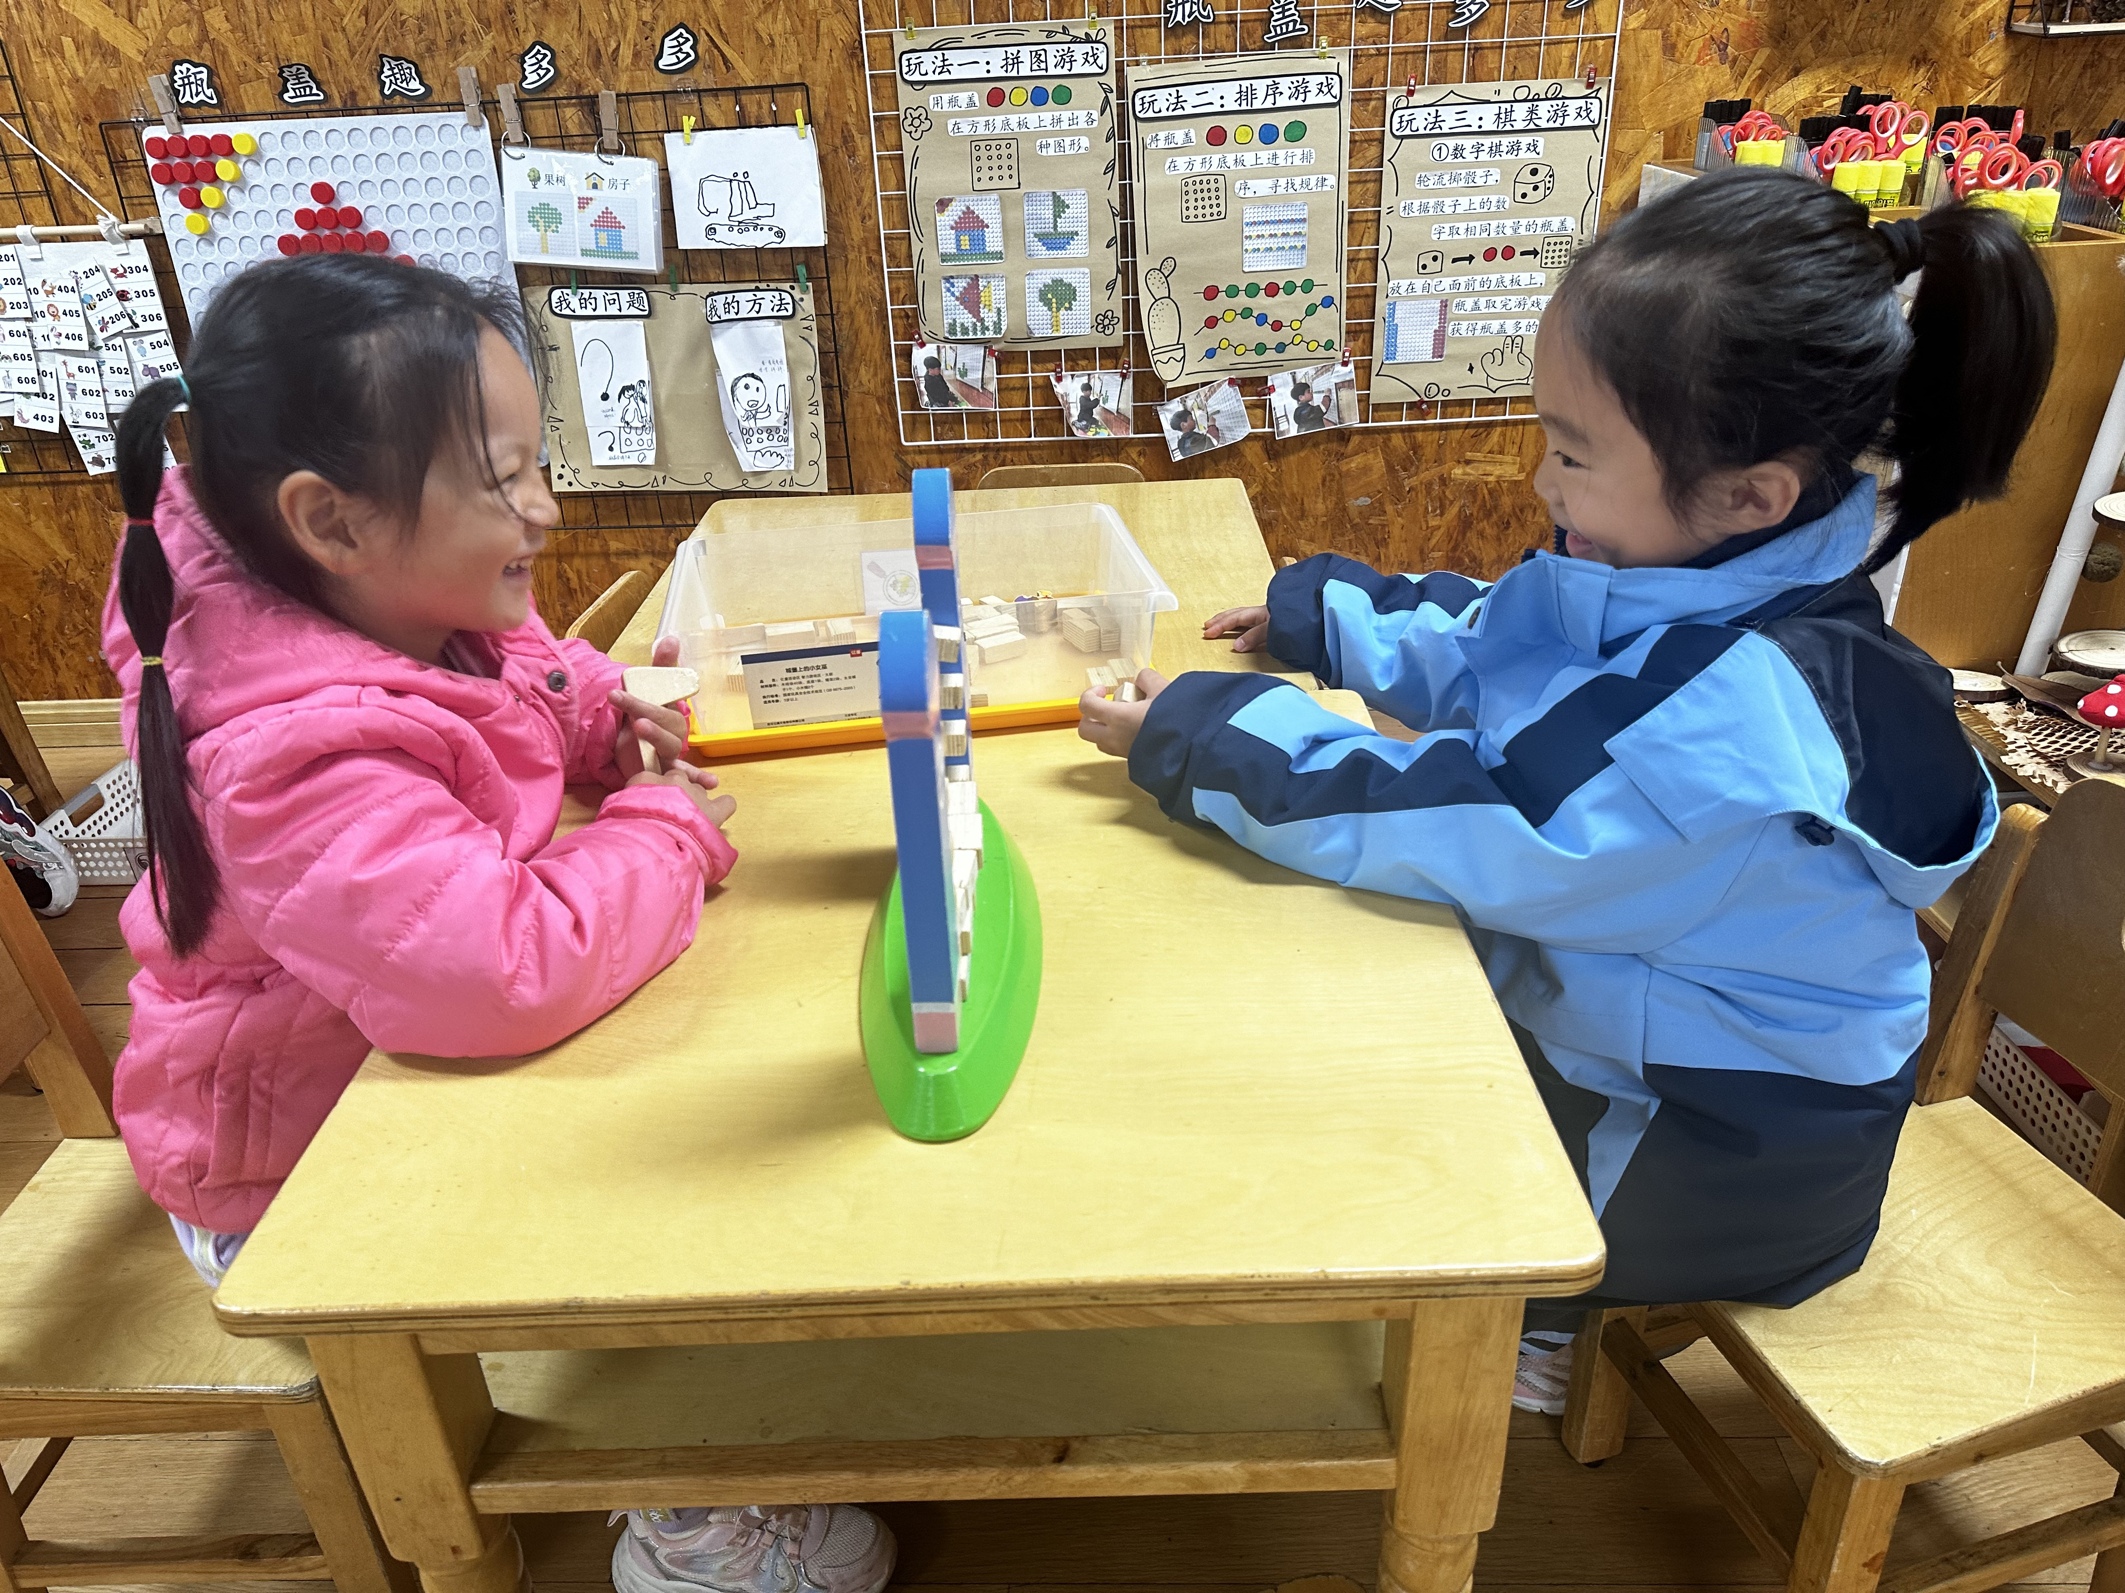  沐锦和暖暖在玩城堡上的小女巫。 | 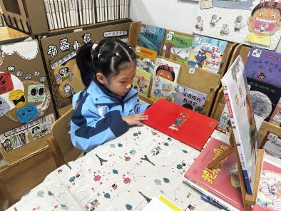  桐桐在图书区看绘本。 | 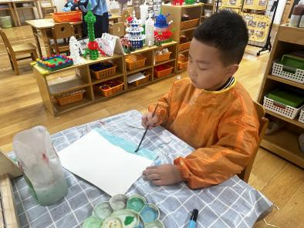  佑佑在美工区画颜料画。
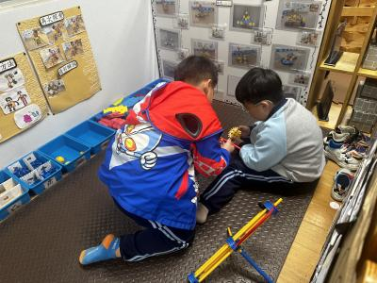  优优和睿睿在搭万能工匠。 | 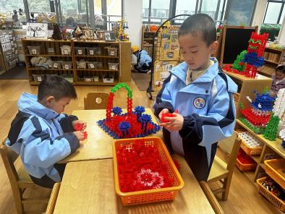  万弈在继续搭建他的花园。 | 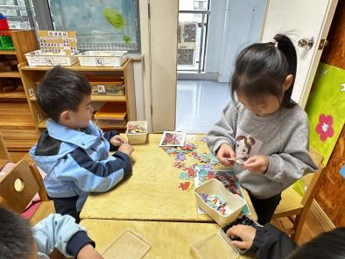  六一和小米在各自拼图。
五、温馨提示
1.跳绳在家里也可以多多练习哦！

